Bri dge Office

puntje 2.wmf



Slem 5  
  
© Bridge Office

Auteur: Thijs Op het Roodt

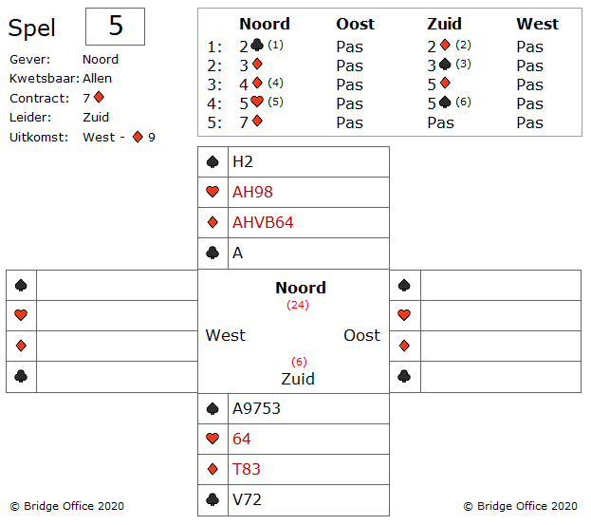

Over de bieding. Het 2 klaveren (1) bod van zuid is sterk.

Het 2 ruiten (2) bod is het bod open houden. En na dat noord zijn ruiten heeft geboden, komt zuid aan het spelen.

Het 3 schoppen (3) bod van zuid is controle en (4), (5) en (6) zijn ook controle biedingen. Noord-zuid belanden zo in 7 ruiten. West komt uit met ruiten 9. De dummy gaat open en zuid herkent het probleem meteen. De 2 kleine harten van noord. Waar moeten die op weg. De enige mogelijkheid lijken de schoppen te zijn. Zitten 3-3 dan is het probleem opgelost.

Zo niet, dan heeft zuid een probleem.

Hoe maakt zuid deze 7 ruiten? 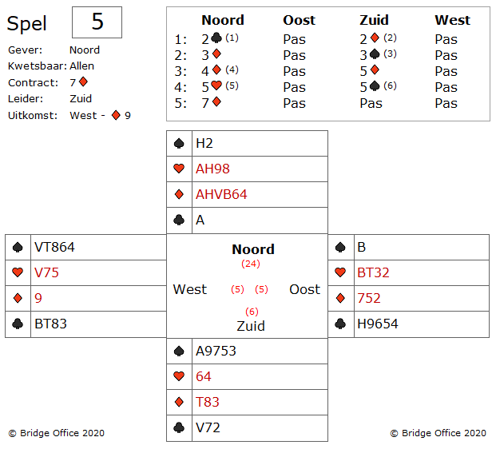

Er is een manier dat u deze 7 ruiten zeker maakt. Ga niet op de schoppen af, maar troef de 2 harten in uw hand. Neem de ruiten uitkomst in noord en speel harten aas en harten heer.

Troef een harten in zuid met ruiten 8. Speel nu een kleine klaveren naar klaveren aas. Nu de laatste harten van uit noord en troef met ruiten 10 in zuid. Laat een klaveren troeven in noord en haal de troeven op. Nou bestaat er een theoretische kans, dat west 8 klaveren heeft en die niet heeft geboden.

Dan zou het kunnen zijn, dat oost mijn klaveren troever in noord over troeft. Maar zeg nooit, nooit, in bridge.

Die ervaring zullen wij allemaal wel eens hebben mee gemaakt.